扶沟县2022年
国民经济和社会发展统计公报

2022年，全县上下坚持以习近平新时代中国特色社会主义思想为指导，全面深入学习贯彻党的二十大精神，解放思想、奋发进取，高效统筹疫情防控和经济社会发展，扎实推动各项稳经济政策措施，全县经济运行持续恢复、加快回稳，保障改善民生全面加强，各项社会事业发展呈现良好态势。
一、综 合
初步核算，全年全县生产总值比上年增长5.7%。其中，第一产业增加值增长4.4%；第二产业增加值增长9.2%；第三产业增加值增长2.5%。
年末全县常住人口55.6万人，比上年末减少0.27万人；城镇化率达到41.74%，比上年提高0.6个百分点。出生率为8.26‰；死亡率为8.44‰；自然增长率为-0.18‰。
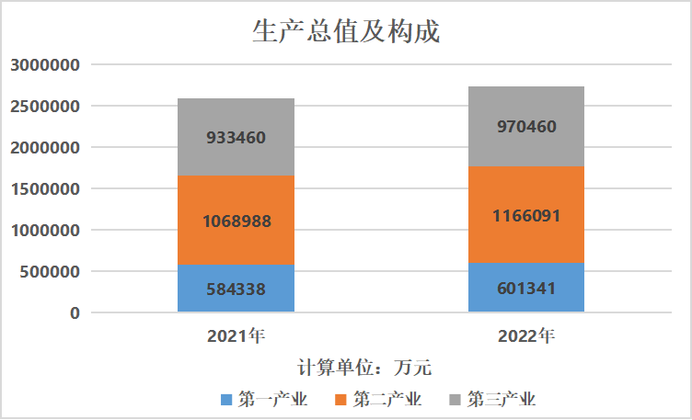
全年全县城镇新增就业人数6350人；失业人员实现再就业2225人；就业困难人员再就业799人；年末城镇登记失业率为3.01%。
全年全县居民消费价格指数（CPI）比上年上涨0.3%。商品零售价格指数上涨1.3%。分类别看，食品烟酒类价格下降1.1%，其中粮食类上涨3.9%，鲜菜类下降15.7%，畜肉类下降10.1%，水产品类下降4.9%，蛋类上涨13.8%，鲜果类上涨2.9%；衣着类下降0.2%；居住类价格上涨1.0%；生活用品及服务类下降0.9%；交通和通信类上涨3.3%；教育文化和娱乐类下降0.8%；医疗保健类上涨0.3%；其他用品和服务类上涨5.5%。
表1 2022年居民消费价格指数
以上年为100
类 别 | 指 数
居民消费价格指数 | 100.3
一、食品烟酒 | 98.9
# 粮 食 | 103.9
鲜 菜 | 84.3
畜 肉 | 89.9
水产品 | 95.1
蛋 | 113.8
鲜 果 | 102.9
二、衣着 | 99.8
三、居住 | 101.0
四、生活用品及服务 | 99.1
五、交通和通信 | 103.3
六、教育文化和娱乐 | 99.2
七、医疗保健 | 100.3
八、其他用品和服务 | 105.5

二、农 业
全年全县粮食种植面积105203公顷，比上年增长0.03%，其中，夏粮种植面积65220公顷，与上年持平。棉花种植面积37公顷，比上年下降9.76%。蔬菜及食用菌种植面积28205公顷，比上年增长3.05%。油料面积18744公顷，比上年下降10.78%。
全年全县粮食产量699860吨，比上年增长1.71%，其中，夏粮产量492990吨，比上年增长0.41%。玉米产量182830吨，比上年增长2.02%。棉花产量43吨，下降0.09%；蔬菜及食用菌产量1106203吨，增长6.7%；瓜果类产量349919吨，下降10.3%；油料产量101609吨，增长38.0%。
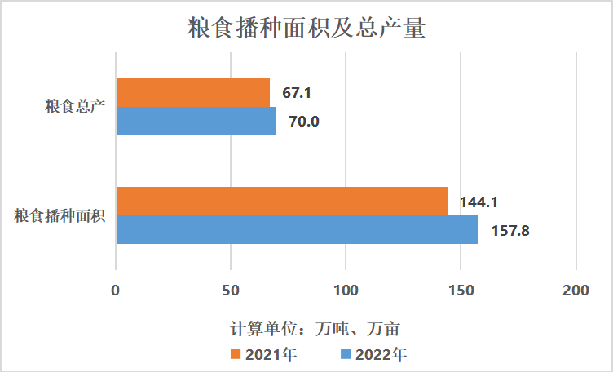
全年全县肉类总产量74503吨，同比增长8.83%；禽蛋产量39965吨，增长0.31%。年末生猪存栏617417头，同比下降16.32%；生猪出栏977589头，增长10.68%。
全年全县农用化肥施用量（折纯）66002吨，农用塑料薄膜使用量3366吨。
全年完成造林面积800公顷，森林抚育面积467公顷。
三、工业和建筑业
全年全县规模以上工业增加值比上年增长12.0%。在规模以上工业中，两大主导产业同比增长13.0%，占规模以上工业的比重达61.3%，其中纺织制鞋业同比增长8.8%；装备制造业同比增长16.5%。高新技术产业增长11.7%，占规模以上工业的33.3%。万元工业增加值能耗降低率为39.1%。
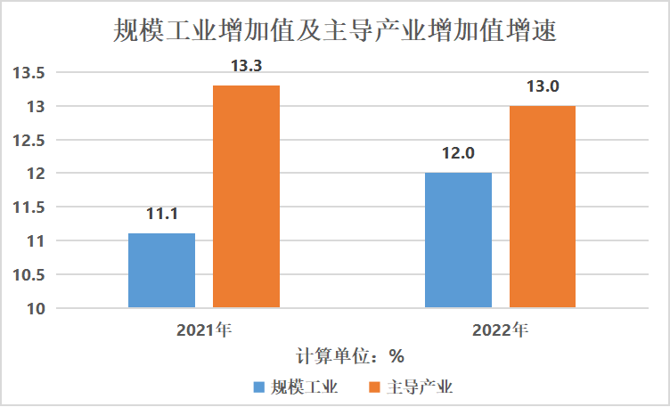
全年全县建筑业总产值完成238721万元，比上年同期增长11.7%。
四、固定资产投资
全年全县完成500万元以上固定资产投资比上年增长15.3%。其中，第一产业投资增长21.7%；第二产业投资增长10.7%；第三产业投资增长17.5%。民间投资增长9.0%，工业投资增长10.7%，基础设施投资增长70.0%。
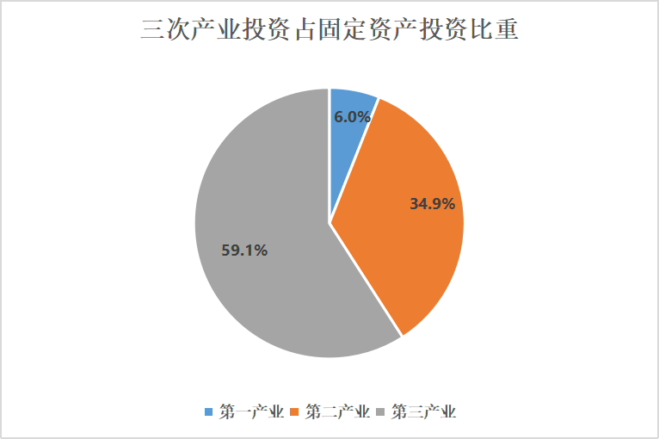
全年全县房地产投资完成23.96亿元，下降27.8%。房地产销售面积78.12万平方米，下降4.9%。
五、国内贸易、对外经济
全年全县社会消费品零售总额978618万元，比上年增长1.7%。分城乡看，城镇消费品零售额785831元，增长0.8%；乡村消费品零售额192787万元，增长5.1%。分行业看，批发业零售额48094万元，增长1.2%，零售业零售额835065万元，增长1.8%；住宿业零售额9522万元，增长1.1%，餐饮业零售额85937万元，增长1.0%。
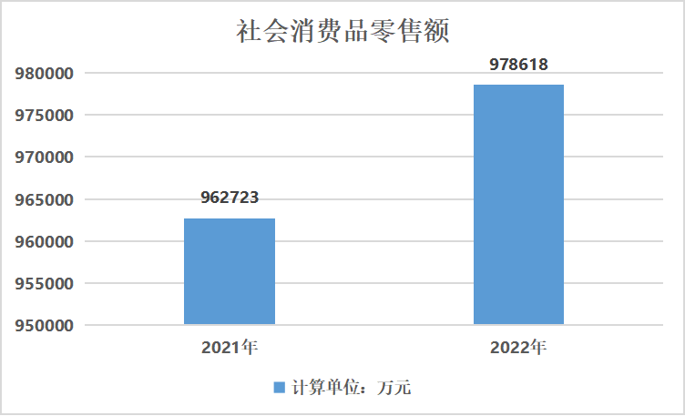
全年全县对外贸易进出口总额42934万元，比上年同期增长13.0%。
六、交通运输
年末全县县乡村公路通车里程1997.755公里，高速公路通车里程88.3公里，国道通车里程50.618公里，省道通车里程67.147公里。
七、财政、金融业
全县财政一般公共预算收入完成125636万元，同比增长20.5%。其中税收收入完成80806万元，同比增长10.0%，占一般公共预算收入的比重64.3%。在一般公共预算收入中，税务部门收入85032万元，同比增长8.4%；财政部门收入40604万元，同比增长57.3%。全县一般公共预算支出516410万元，同比增长10.9%。
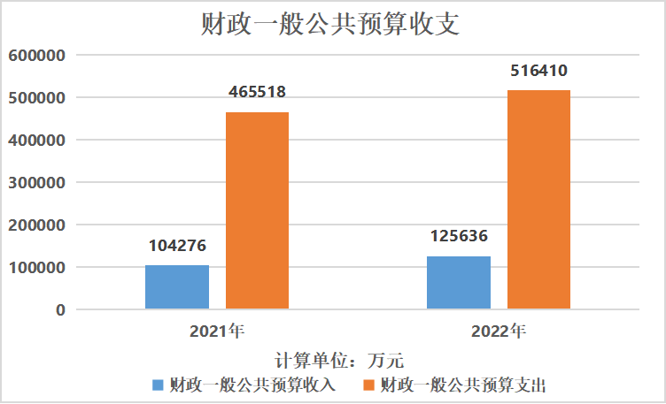
年末全县金融机构各项存款余额3322670万元，较年初增加467298万元，增长16.4%。其中，个人存款余额2998296万元，较年初增加444520万元，增长17.4%。金融机构各项贷款余额1281860万元，较年初增加178022万元，增长16.1%。
八、教育、卫生
全县各级各类学校320所，毕业生32174人，招生28068人，在校生115185人。其中，幼儿园180所，离园幼儿7913人，入园幼儿5893人，在园幼儿20023人；小学109所，小学教学点143所，共有毕业生数9326人，招生人数7584人，在校学生52996人；普通初中25所，毕业生数8780人，招生人数9071人，在校学生25581人；普通高中4所，毕业生人数5322人，招生人数5046人，在校学生14675人；中等职业学校1所，毕业生人数823人，招生人数457人，在校学生1622人；特殊教育1所，毕业生数10人，招生人数17人，在校学生288人。民办学校103所，毕业生3527人，招生1068人，在校生6952人。
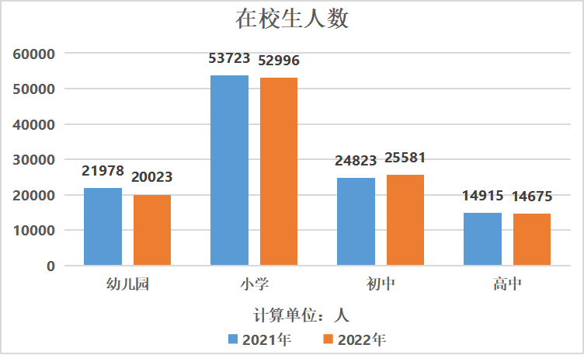
年末全县共有医院37个（其中，县人民医院1个，县中医院1个，妇幼保健计划生育服务中心1个，县精神病医院1个，乡镇（街道）卫生院16个，民营医院17个），疾病预防控制中心1个，卫生计生监督所1个，120指挥中心1个，村卫生室777个。卫生机构病床床位3646张，其中医院3073张,乡（镇）卫生院573张。各类医疗卫生机构人员数4818人，其中，卫生技术人员839人，执业（助理）医师1825人，注册护士2154人。按机构分，医院卫生技术人员839人，疾病预防控制中心卫生技术人员27人，妇幼保健院卫生技术人员71人，卫生计生监督所卫生技术人员12人。
九、人民生活和社会保障
全年全县居民人均可支配收入20908元，比上年增加1172元，同比增长5.9%。其中，城镇居民人均可支配收入29723元，比上年增加899元，增长3.1%；农村居民人均可支配收入15546元，比上年增加1092元，增长7.6%。
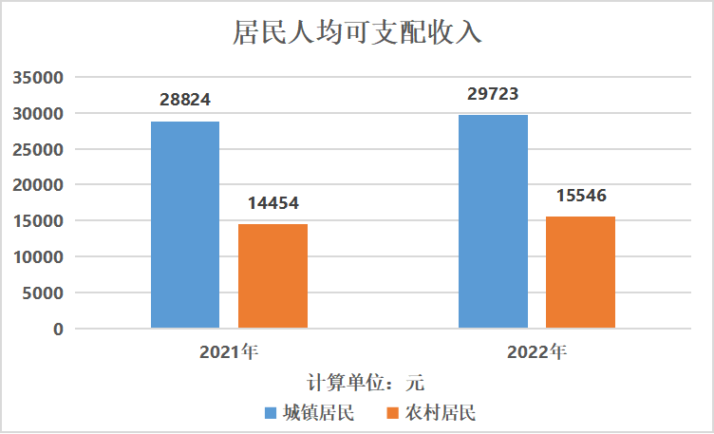
年末全县参加职工基本养老保险人数22044人，其中参保在职职工14466人，参保离退休人员7578人。参加城镇职工基本医疗保险人数41506人，其中参保在职职工27238人，参保退休人员14268人。参加城乡居民医疗保险人数597836人。参加失业保险人数24354人。全年共发放城镇居民最低生活保障金867万元，享受最低生活保障2259人；发放农村低保金5778万元，农村享受最低保障人数22577人。

注：
1、本公报为初步统计数。
2、地区生产总值、各产业增加值绝对数按现行价格计算，增长速度按可比价格计算。
3、本公报数据分别来自统计局、人力资源和社会保障局、自然资源局、商务局、交通运输局、公路事业发展中心、财政局、人行扶沟支行、教育体育局、卫健委、国调队、民政局。

